台南市立歸仁國中籃球運動推展計畫執行成果評鑑

- 計畫主要成就(影響性)
（一）藉由籃球運動來溝通正確運動觀念，釐清休閒意涵：
社會科技的躍進，電子產品蓬勃發展，製造出許多「 TV POTATO、 MOUSE POTATO」的學生，不動及少動的休閒，使得小胖子、近視增多及體適能的衰退；因此計畫利用舉辦簡易化及樂趣化的籃球比賽，鼓勵學生全員參與，以倡導運動風氣進而建立正確休閒觀念，以提昇休閒的參與種類及品質，刺激多元能力及智慧的發展。
（二）籃球運動融合學校教育，培養運動習慣及技能：
- 體育課程教育朝向休閒化、多樣化及樂趣化發展，摒除以往競技式的菁英教育，以刺激多數學生參與的興趣。
- 學校中體育教育是啟蒙休閒知識、習慣及技能的基石，也是奠定休閒態度的重要時期，因此在學校時，培養學生休閒的態度及情感，是未來人生休閒規劃的基本藍圖。
- 學校教育配合運動會、校慶及週休二日，結合社區資源舉辦籃球賽，推廣全民運動層面、延伸教育場所、發展鄉土本土特色文化，達到雙贏的局面。
（三）運用地方資源，發展特色文化：
結合地方特有資源、機關與民間團體（新豐高中、歸仁籃委會…），設計相關活動，發展學校特色。
（四）設計複合化、規劃多元化，滿足不同差異之需求：
- 多功能的場地設計及規劃，使其能充分利用，發揮最大效益。
- 活動設計對象應涵蓋不同年齡層，使得人人參與；不僅擴大參與層面，也可藉由師生共同參與，增進師生互動，促進師生情感。
（五）成立籃球運動社團舉辦校際體育競賽：
結合學校喜愛籃球運動的老師與學生，成立運動性社團並定期舉辦校際盃及師生盃比賽，提升運動風氣。

2.優異之處 / 做得好的部份
- 強化學生體適能教育：
- 落實學校體育教學。
- 體適能納入體育教學主要內容。
- 將學生體適能納入學生體育成績考查項目。
- 拓展學生參與運動機會：
- 推廣實施｛３３３｝體適能提昇運動。
- 每學期至少辦理二項班校際比賽或各項體育休閒活動。
- 發展多元化趣味化運動項目與規則。
- 鼓勵學生辦理各項體育活動。
- 辦理校際性師生運動競賽與活動。
- 辦理跨校性或結合社區性運動競賽與活動。
- 活絡學校與社區體適能教育互動：
- 訂定本校運動場所開放管理辦法：提供社區民眾體育活動場所以促進健康快樂休閒及和諧的全民運動蓬勃發展。
- 鼓勵全校各單位主管與教師參加運動性社團活動。
- 結合運動會辦理學校與社區體適能運動。

- 間接改善學校體適能設施環境：
- 訂定本校運動場所開放借用管理辦法。
- 漸進式充實體適能教學設備器材。
- 加強夜間照明設備，提高場地使用率。
- 爭取經費增設風雨球場，讓學生能風雨無阻的盡情運動。

3.未完成、需要改善之處。同時請說明改善方法
2012年一系列籃球運動推展計畫實施重點與改進策略：
- 第十二屆蔚華盃3對3籃球賽的實施，持續以班為單位來發展，期望藉由同學間彼此鼓勵、相互打氣扶持的方式，推展各班的籃球風氣(時間結合校慶活動-四月底)。
- 關於公部門的校際籃球賽部份，由於參與隊伍多為校隊，屬於少部分專業人士之比賽活動，故以公部門的經費為主要開銷。
- 今年師生對抗賽活動，已列為本校年度活動，因此依規劃於學測之後舉行(時間約為六月初)。
- 籃球育樂營部分，由於學生參與踴躍，今年計畫採室外球場與活動中心並用方式持續辦理。
- 第十三屆蔚華盃3對3籃球賽的實施，由於邀請鄰近學校共襄盛舉，因此計畫以打破建制的方式分年級進行，目前已有仁德、關廟、沙崙、文賢、龍崎等國中願意組隊參與。
- 去年邀請賽的部份，由於受邀隊伍均能抱得大獎而歸，今年將持續辦理，預計球賽成效應該會較今年更加熱鬧。
- 根據以往辦理經驗，今年的一系列活動均配合學校重大活動進行，期望能吸引更多喜愛運動的朋友，共同參與。

第十一屆南關線社區蔚華盃3對3邀請籃球賽
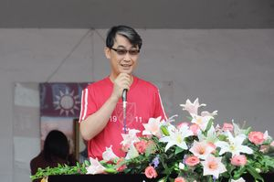 | 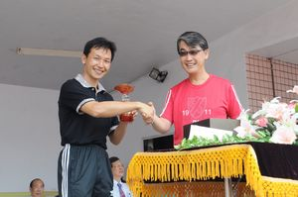
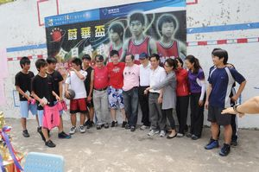 | 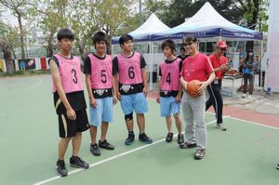
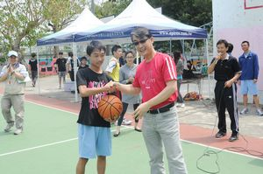 | 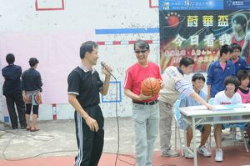
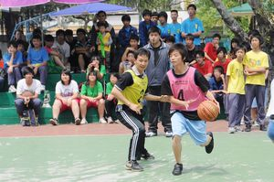 | 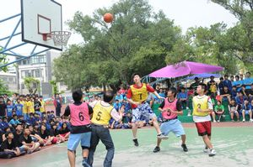
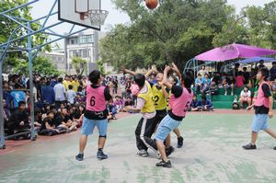 | 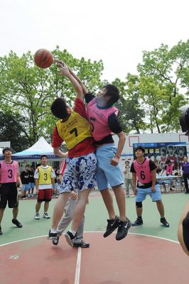
2012年5月30日師生對抗賽
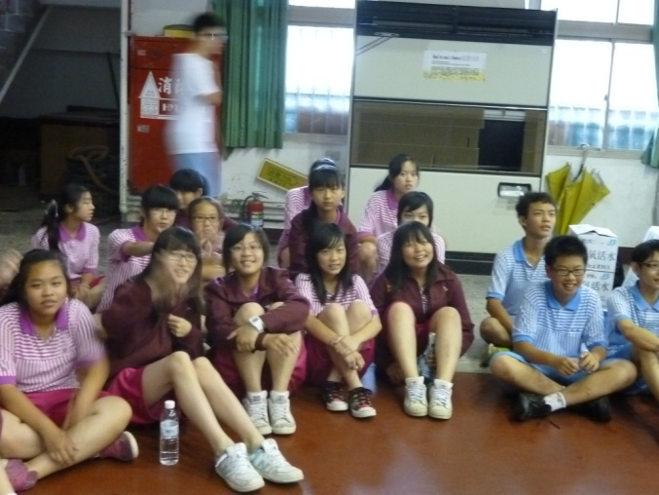 | 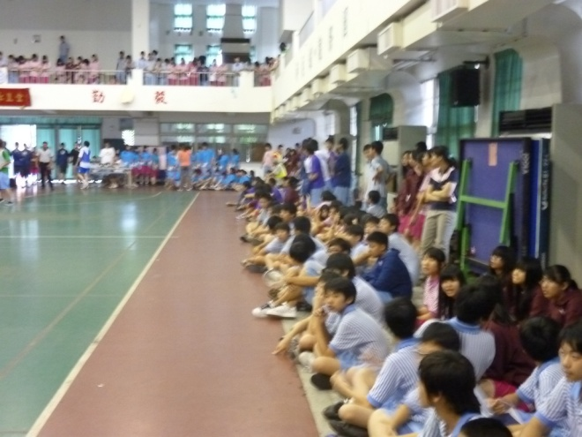
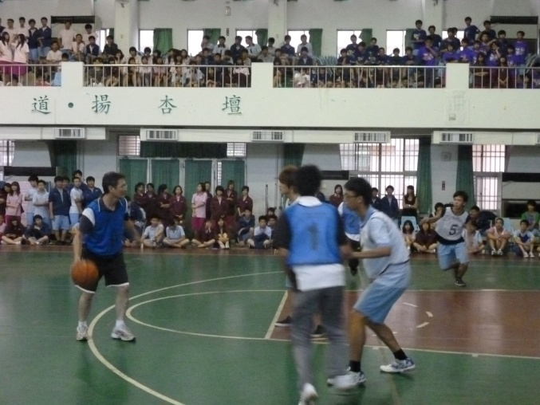 | 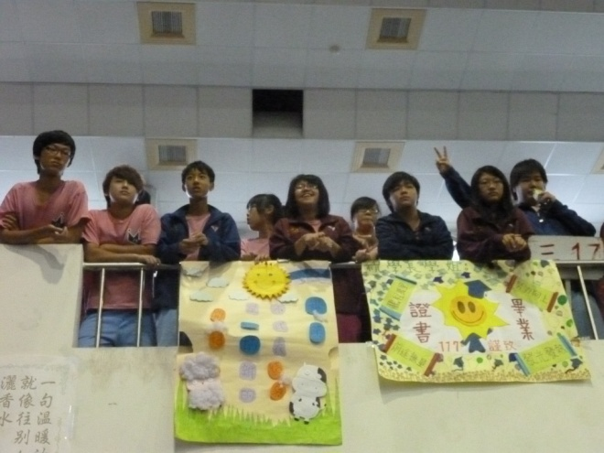
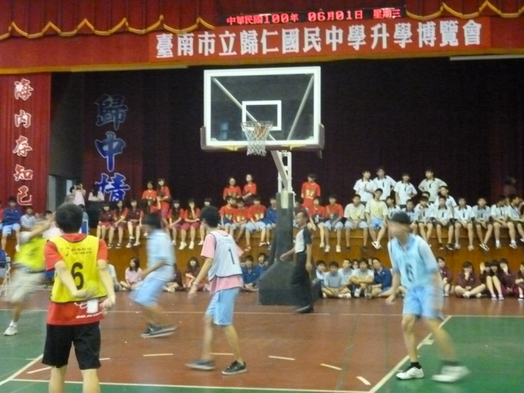 | 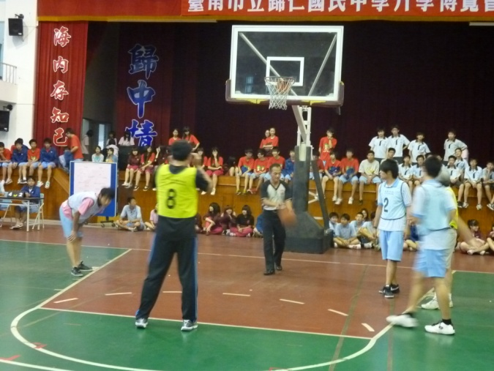
2012年7月4日-7月15日 第四屆蔚華暑期籃球育樂營
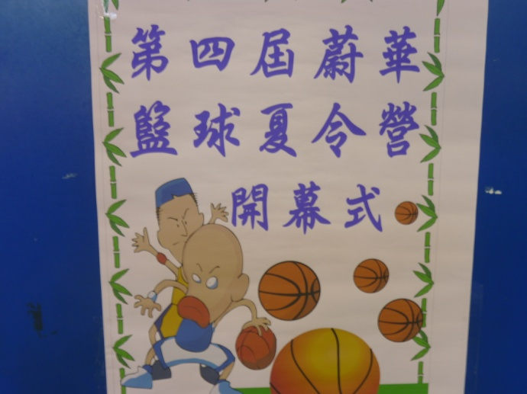 | 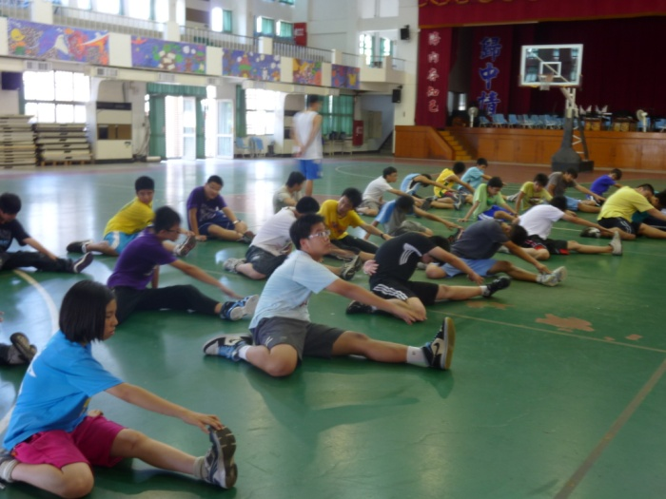
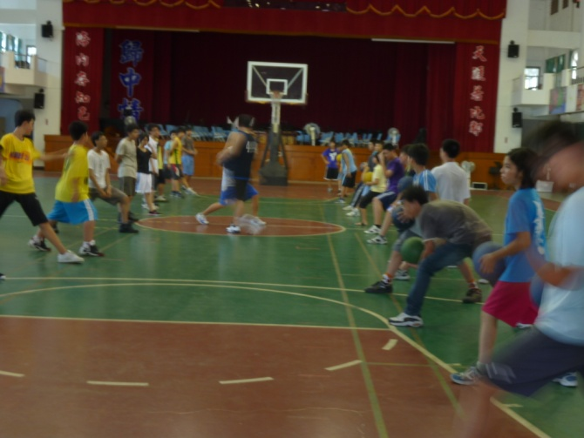 | 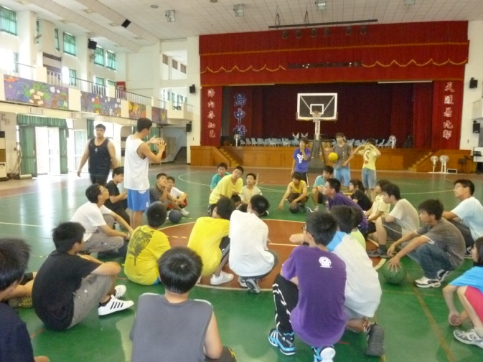
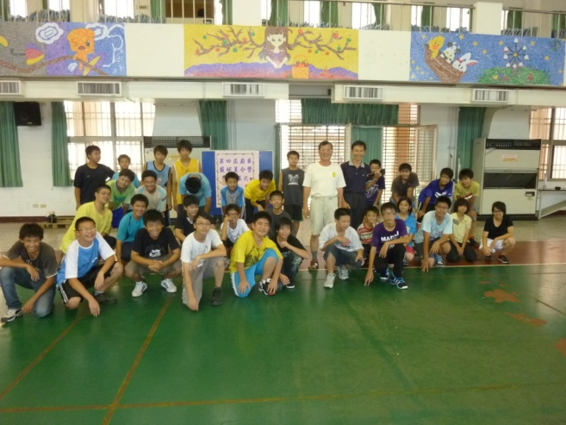 | 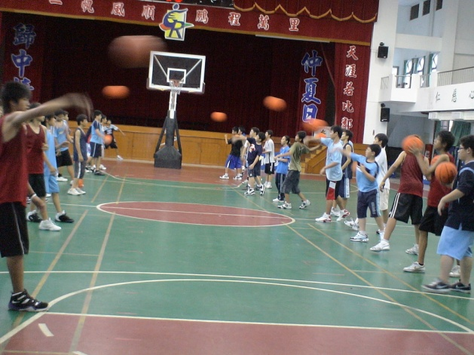
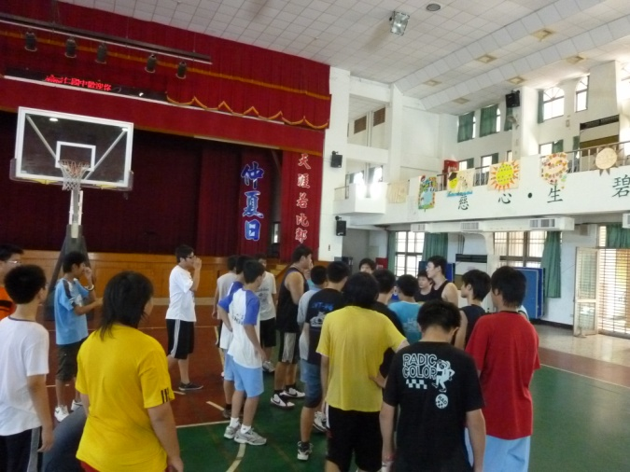 | 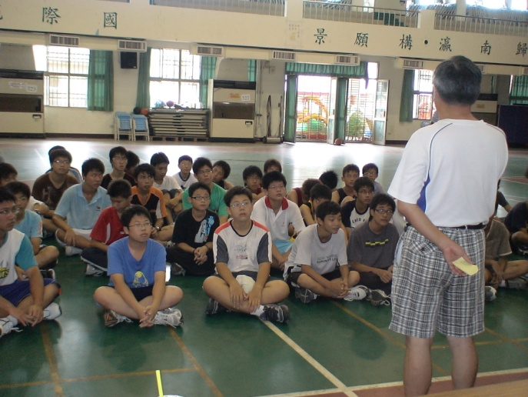
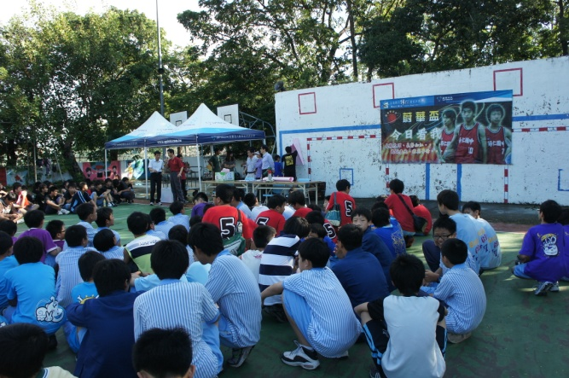 | 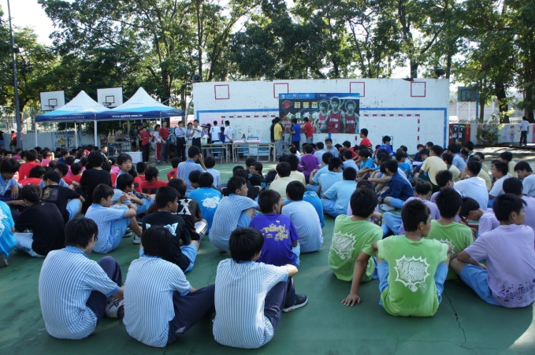
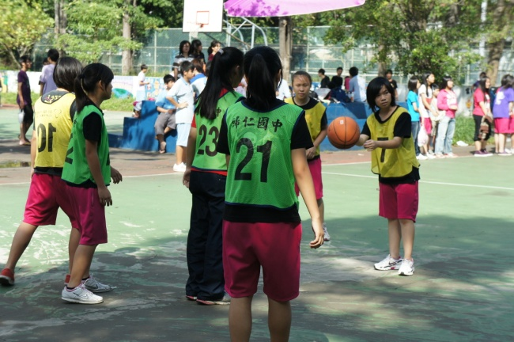 | 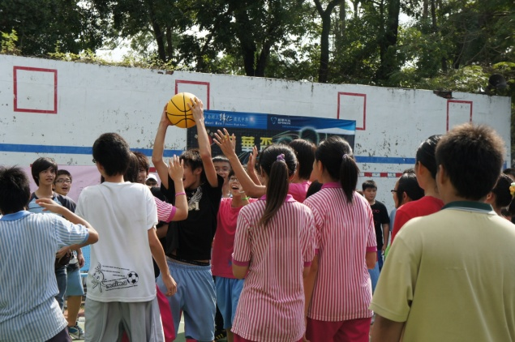
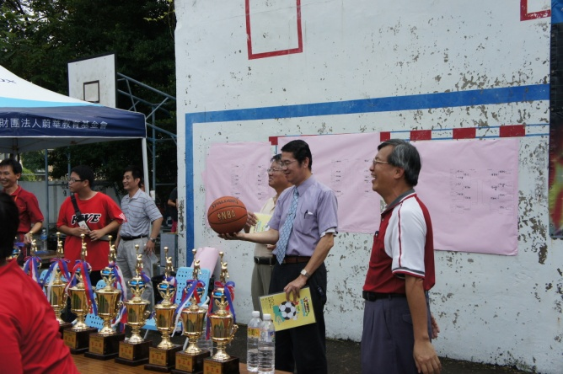 | 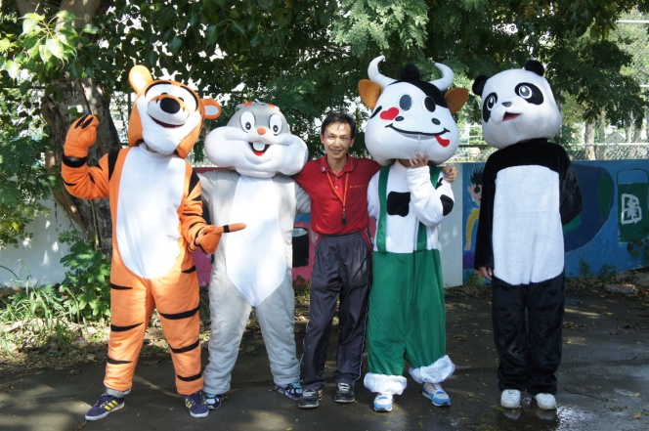
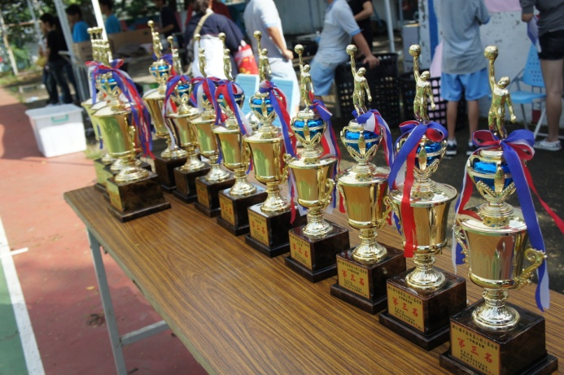 | 